Министерство образования

Учреждение образования

«Белорусский государственный университет информатики и радиоэлектроники»

Факультет компьютерного проектирования

Кафедра инженерной психологии и эргономики

Отчет по лабораторной работе №3

«Циклические алгоритмы»

Выполнил: Кляус А. Б.

Студент группы 410901

Проверил: Усенко Ф. В.

Минск 2024

***Цель работы:*** сформировать умения разрабатывать программы с

использованием операторов выбора, цикла, передачи управления.

Индивидуальное задание №19

Использование цикла For:



Листинг кода:

#include <iostream>

using namespace std;

int main()

{

double sum = 0;

int n;

cout << endl << "Введите число n: ";

cin >> n;

for(double i = 1; i <= n; i++)

{

sum += (1/i);

}

cout << "Ответ: " << sum << endl;

}

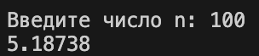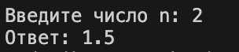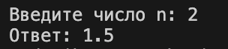

Рисунок 1 – Результат выполнения программы с использованием цикла For

Построение блок-схемы:

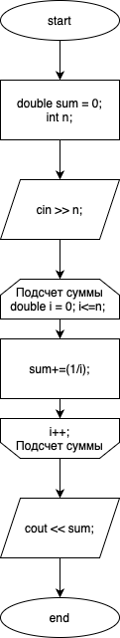

Индивидуальное задание №19

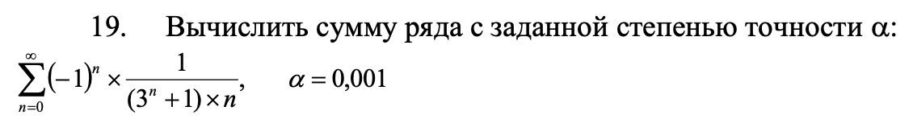

Использование цикла While:

Листинг кода:

#include <iostream>

using namespace std;

int main()

{ int n = 1;

double alpha = 0.001, el = 1, sum = 0;

while(abs(double((pow(-1,n))/((pow(3,n)+1)*n)) - abs(el)) > alpha)

{

el = (pow(-1,n))/((pow(3,n)+1)*n);

sum += el;

n++;

}

cout << "Сумма ряда с заданной точностью alpha = 0.001: " << sum << endl;

}



Рисунок 2 – Результат выполнения программы с использованием цикла while

Построение блок-схемы:

